SARL ALLIZEO WEB
30, Avenue Général Leclerc – Bâtiment L’Ellipse - 38200 Vienne
Siège social : 57, Rue des Chênes - 42210 Craintilleux

Audit du site internet

www.eco-mobility.fr

Octobre 2017

Analyse du site :

Structure du site :
Structure des répertoires :
Ce rapport présente un audit de l'optimisation du site web pour le référencement dans les moteurs de recherche.
http://www.eco-mobility.fr (27 pages) | Nbre de pages
*RACINE* | 18
Component | 8
demande-de-rappel-vehicule-avec-chauffeur-lyon-pas-cher/ | 1

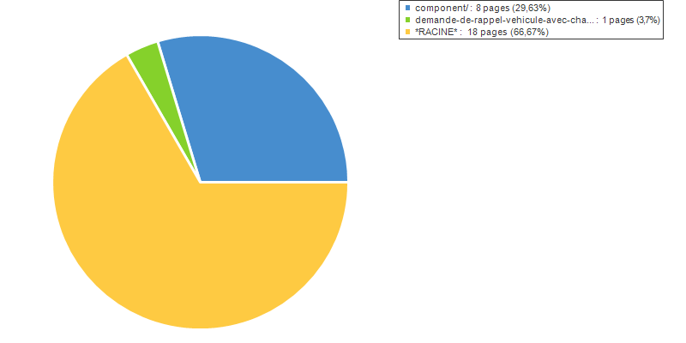 | Principaux répertoires présents à la racine du site. (La taille de la section du graphique représente le nombre de pages présentes dans le répertoire).  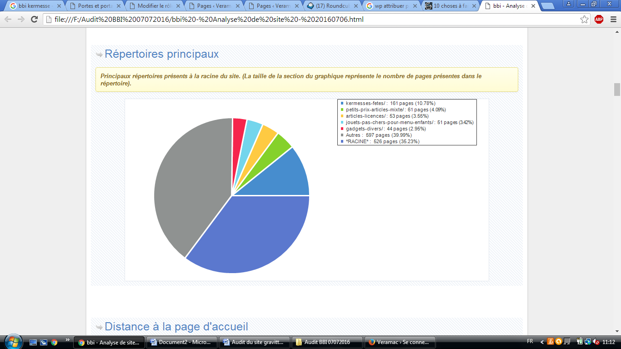 Component/ 8 pages (29.63%)  demande-de-rappel-vehicule-avec-chauffeur-lyon-pas-cher/ 1 page (3.7%)  *RACINE*/ 18 pages (66.67%)

Sitemap du site :
Rubrique | URL
Accueil | http://www.eco-mobility.fr/
Les véhicules | http://www.eco-mobility.fr/les-voitures-avec-chauffeur-eco-mobility-lyon
Les chauffeurs | http://www.eco-mobility.fr/les-chauffeurs-eco-mobility-transport-de-personnes-sur-lyon-et-region-lyonnaise
Prestations & forfaits | http://www.eco-mobility.fr/transfert-aeroports-lyon-saint-exupery-geneve-gares-lyon-part-dieu
Vos avantages | http://www.eco-mobility.fr/voitures-avec-chauffeur-pas-cher-a-lyon-rhone
Circuits touristiques | http://www.eco-mobility.fr/circuits-touristiques-en-vehicule-avec-chauffeur-visite-lyon-pas-cher
Espace entreprises | http://www.eco-mobility.fr/service-de-vehicules-avec-chauffeurs-a-destination-des-entreprises
Contactez-nous | http://www.eco-mobility.fr/contactez-eco-mobility-voitures-avec-chauffeur-a-lyon
Demande de rappel | http://www.eco-mobility.fr/demande-de-rappel-vehicule-avec-chauffeur-lyon-pas-cher/view/form
Mentions légales | http://www.eco-mobility.fr/mentions-legales

Arborescence du site par rapport à la page d'accueil
Pourcentage de pages du site qui sont accessibles à " X clics " depuis la page d'accueil.
 | pages à 1 clic | pages à 2 clics | pages à 3 clics | pages à 4 clics | pages à 5 clics | pages à +5 clics | Tous
Tout le site | 38,46 % | 61.54 % | 0 | 0 | 0 | 0 | 100 %

Accessibilité du site
Votre site internet est accessible via les adresses suivantes :
- http://www.eco-mobility.fr/ Redirection vers http://www.eco-mobility.fr
- http://www.eco-mobility.fr/index.php A rediriger
- http://www.eco-mobility.fr/index.php/ A reediriger

Le site sans les www redirige bien vers l’url principal, à savoir : http://www.eco-mobility.fr

Facteurs bloquants :
Synthèse des facteurs bloquants
Nombre de liens cassés (renvoyant vers une page en erreur), de balises manquantes ou dupliquées :
 | Title | Meta-Description | H1
Balises manquantes | 0 | 0 | 25
Balises au contenu dupliqué | 0 | 0 | 0
Liens internes cassés | 0

Balises manquantes

Pages où il manque la balise « Title »
Parfait, toutes les pages ont une balise Title

Pages où il manque la balise « Meta-Description »
Parfait, toutes les pages ont une balise méta description

Pages où il manque la balise « H1 »
Page | H1
/circuits-touristiques-en-vehicule-avec-chauffeur-visite-lyon-pas-cher | Absente
/contactez-eco-mobility-voitures-avec-chauffeur-a-lyon | Absente
/demande-de-rappel-vehicule-avec-chauffeur-lyon-pas-cher/view/form | Absente
/les-chauffeurs-eco-mobility-transport-de-personnes-sur-lyon-et-region-lyonnaise | Absente
/les-voitures-avec-chauffeur-eco-mobility-lyon | Absente
/mentions-legales | Absente
/service-de-vehicules-avec-chauffeurs-a-destination-des-entreprises | Absente
/transfert-aeroports-lyon-saint-exupery-geneve-gares-lyon-part-dieu | Absente
/voitures-avec-chauffeur-pas-cher-a-lyon-rhone | Absente

Balises dupliquées

Contenus de balise « Title » identiques sur plusieurs pages du site
Parfait, aucune balise n’est dupliquée

Contenus de balise « Meta-Description » identiques sur plusieurs pages du site
Parfait, aucune balise n’est dupliquée

Contenus de balise « H1 » identiques sur plusieurs pages du site
Parfait, aucune balise n’est dupliquée

Liens cassés
Liens internes cassés
Parfait, aucun lien interne n’est brisé

Liens externes cassés
Parfait, aucun lien externe n’est brisé

Synthèse des liens internes
Total de liens internes | 145 liens
Moyenne de liens par page | 5.37 liens par page
Nombre d'ancres différentes | 16 ancres différentes
Nombre de liens Nofollow | 8 nofollow

TOP Popularité interne
Pages du site les plus populaires classées par LinkRank (le LinkRank classe les pages du site sur une base 100 selon la qualité des liens internes que chacune reçoit). Les liens « sortants internes » sont des liens qui pointent vers une autre page du même site, les liens « sortants externes » pointent vers un autre site.
Les pages indiquées ci-dessous ont toutes un LinkRank de 100. Cette liste est limitée à 5 résultats.
Page | Nb entrants internes | Nb sortants internes | Nb sortants externes
/service-de-vehicules-avec-chauffeurs-a-destination-des-entreprises | 12 | 13 | 0
/mentions-legales | 12 | 13 | 1
/les-voitures-avec-chauffeur-eco-mobility-lyon | 12 | 13 | 0
/voitures-avec-chauffeur-pas-cher-a-lyon-rhone | 12 | 13 | 0
/transfert-aeroports-lyon-saint-exupery-geneve-gares-lyon-part-dieu | 12 | 13 | 0

Mots-clés du site :
Principaux mots clés : Mots clés les plus mis en avant dans le site, limité à 10 résultats
Mot clé  Eco  Mobility  Vehicules  Lyon  Chauffeur |  | Mot clé  Lyonnaise  Vos  Région  Déplacements  Jours

Rapport de performance du référencement
Ce rapport présente un résumé de la performance de votre site web en termes de visibilité sur les moteurs de recherche.

Performance des mots-clés
Liste des positions obtenues au 23/10/2017 sur le moteur de recherche Google.fr.
Mots clés | www.eco-mobility.fr | www.drivecompany.cc | www.driveservice.com | www.gt-plaza.fr | www.lyon-chauffeur-prive.fr
Chauffeur Lyon | - | - | - | - | 3
Chauffeur privé Lyon | - | - | - | - | 7
Chauffeur VTC Lyon | - | - | - | - | 6
Entreprise de chauffeur | - | - | - | - | -
Location avec chauffeur Lyon | - | - | - | - | 12
Location de voiture avec chauffeur Lyon | - | - | - | - | 7
Location taxi Lyon | - | - | - | - | -
Location voiture avec chauffeur | - | - | - | - | -
Location voiture avec chauffeur Lyon | - | - | - | - | 9
Lyon chauffeur privé | - | - | - | - | 5
Lyon VTC | - | - | - | - | 9
Société de chauffeur | - | - | - | - | 23
Société de transport privé | - | - | - | - | -
Société vtc lyon | - | - | - | - | 8
Societe de chauffeur | - | - | - | - | 28
Societe VTC Lyon | - | - | - | - | 9
Tarif VTC Lyon | - | - | - | - | 7
Taxi low cost Lyon | - | - | - | - | -
Taxi Lyon courchevel | - | - | - | - | -
Taxi privé Lyon | - | - | - | - | 11
Taxi Tassin la Demi Lune | 1 | - | - | - | -
Taxi VTC Lyon | - | - | - | - | 13
Transport de voiture Lyon | - | - | - | - | -
Transport privé Lyon | - | - | - | - | 4
Véhicule avec chauffeur Lyon | - | - | - | - | 9
Vehicule avec chauffeur Lyon | - | - | - | - | 8
Vehicule de tourisme avec chauffeur Lyon | - | - | - | - | 5
Voiture avec chauffeur Lyon | - | - | - | - | 7
Voiture chauffeur Lyon | - | - | - | - | 7
Voiture de tourisme avec chauffeur Lyon | - | - | - | - | 5
VTC à Lyon | - | - | - | - | 9
VTC a Lyon | - | - | - | - | 8
VTC Circuits touristiques Beaujolais | 14 | - | - | - | -
VTC Circuits touristiques Bourgogne | - | - | - | - | -
VTC Circuits touristiques Côte du Rhône | 8 | - | - | - | -
VTC Circuits touristiques Maconnais | 10 | - | - | - | -
Vtc lyon | - | - | - | - | 8
Vtc lyon 69 | - | - | - | - | 11
VTC Lyon france | - | - | - | - | -
VTC Lyon part dieu | - | - | - | - | 6
VTC Lyon pas cher | - | - | - | - | 7
VTC Lyon réservation | - | - | - | - | 11
VTC Lyon reservation | - | - | - | - | 11
VTC Lyon transfert station de ski Chamonix | - | - | - | - | 3
VTC Lyon transfert station de ski Courchevel | - | - | - | - | 14
VTC Lyon transfert station de ski Méribel | - | - | - | - | 9
VTC Lyon transfert station de ski Megève | - | - | - | - | 7
VTC Lyon transfert station de ski Tignes | - | - | - | - | 15
VTC Lyon transfert station de ski Val d'Isère | - | - | - | - | 10
VTC taxi Lyon | - | - | - | - | 10
VTC transfert aéroports Lyon Bron | - | - | - | - | 3
VTC transfert aéroports Lyon Chambéry | - | - | - | - | 4
VTC transfert aéroports Lyon Genève | - | - | - | - | 15
VTC transfert aéroports Lyon Grenoble | - | - | - | - | 2
VTC transfert aéroports Lyon Saint-Exupéry | - | - | - | - | 5
VTC Transferts gares de Lyon | - | - | - | - | 26
VTC Transferts gares de Lyon Salon Eurexpo | 6 | - | - | - | 3
VTC visite Lyon | - | - | - | - | 6
VTC visite Pérouges | 13 | - | - | - | 24

Performance des pages
Liste des pages avec lesquelles le site « http://www.eco-mobility.fr » obtient la meilleure visibilité sur les moteurs.
- http://www.eco-mobility.fr

Indexation des pages
Liste des pages indexées par le moteur de recherche Google.fr.
- http://www.eco-mobility.fr/
- http://www.eco-mobility.fr/mentions-legales
- http://www.eco-mobility.fr/component/content/?view=featured
- http://www.eco-mobility.fr/les-voitures-avec-chauffeur-eco-mobility-lyon
- http://www.eco-mobility.fr/voitures-avec-chauffeur-pas-cher-a-lyon-rhone
- http://www.eco-mobility.fr/contactez-eco-mobility-voitures-avec-chauffeur-a-lyon
- http://www.eco-mobility.fr/2-non-categorise/5-vtc-lyon-ouest-lyonnais
- http://www.eco-mobility.fr/service-de-vehicules-avec-chauffeurs-a-destination-des-entreprises
- http://www.eco-mobility.fr/circuits-touristiques-en-vehicule-avec-chauffeur-visite-lyon-pas-cher
- http://www.eco-mobility.fr/transfert-aeroports-lyon-saint-exupery-geneve-gares-lyon-part-dieu
- http://www.eco-mobility.fr/demande-de-rappel-vehicule-avec-chauffeur-lyon-pas-cher/view/form
- http://www.eco-mobility.fr/component/mailto/?tmpl=component&template=mobility&link=71f71a6a5b723c9d3e1360289045997ccd9b1723
- http://www.eco-mobility.fr/les-chauffeurs-eco-mobility-transport-de-personnes-sur-lyon-et-region-lyonnaise

Analyse concurrentielle du référencement

Sites leaders
Classement des 20 sites les plus visibles sur la thématique (tous moteurs de recherche et tous mots-clés confondus).
Rang Site  1 https://www.chauffeurlyon.com  2 http://lyon-chauffeur-prive.fr  3 https://www.allocab.com  4 http://www.luxor-prestige.fr  5 http://www.vtc-lyonnais.com  6 https://www.societe.com  7 http://www.jedebarras.fr  8 https://www.taxilyonnais.com  9 http://www.lyon-chauffeur-prive.fr  10 http://www.nav-eco.fr |  | Rang Site  11 https://www.ouvry.com  12 http://www.allocab.com  13 http://www.tclo.fr  14 https://www.pagesjaunes.fr  15 https://www.indeed.fr  16 http://blackcars.fr  17 https://www.nav-eco.fr  18 http://www.francetvinfo.fr  19 http://www.lefigaro.fr  20 http://lyontaxi.wixsite.com

